|  |  |  |  |  |  |  |
| --- | --- | --- | --- | --- | --- | --- |
| 采购人的名称地址联系方式：  浙江工商大学；浙江省杭州市江干区学正街18号；王老师：0571-28008654 | | | | | | |
| 标项 | 中标供应商名称、地址 | 主要中标标的的名称 | 规格型号 | 数量 | 单价（元） | 服务要求 |
| 1 | 浙江浙科仪器设备有限公司  地址：杭州市拱墅区登云路518号恒策西城时代中心2幢1811号 | 电化学工作站等 | 详见附件1 | 1批 | 1614420 | 所有进口产品2年免费上门维修，国产产品3年免费上门维修，详见招标文件 |
| 2 | 南京欧熙科贸有限公司  地址：南京市玄武区四牌楼61号同创大厦638号 | 活性污泥呼吸仪（进口） | 详见附件2 | 1台 | 358110 | 2年免费上门维修，详见招标文件 |

附件1：

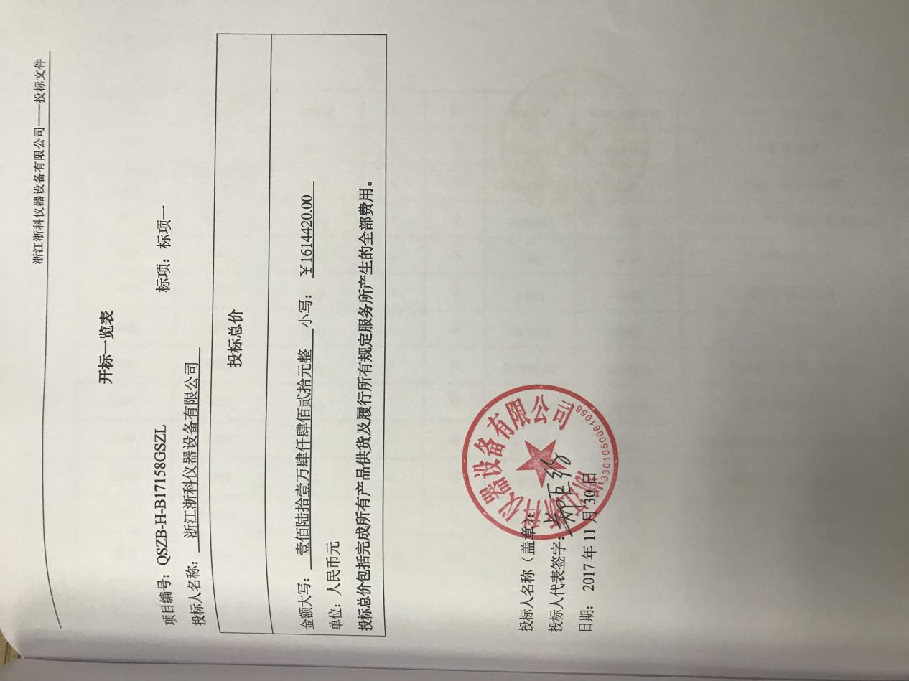

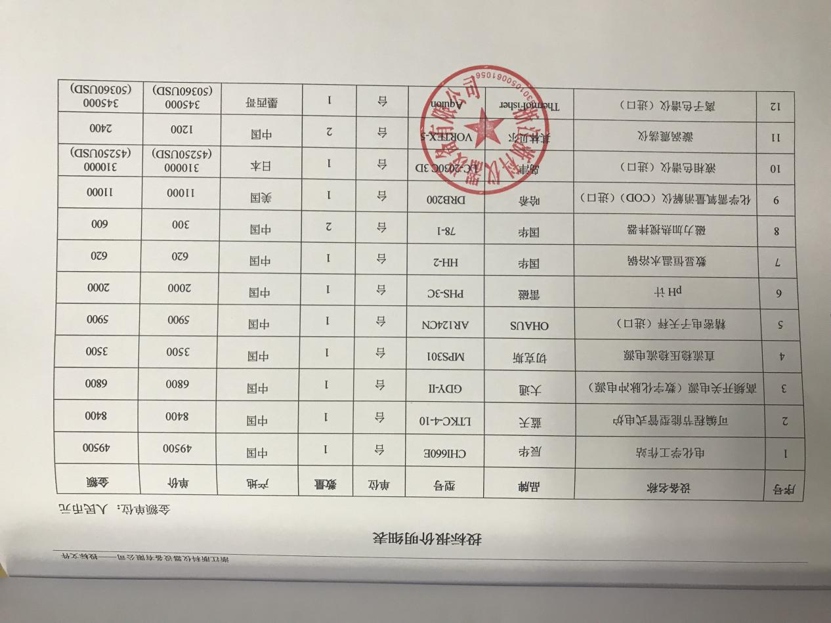

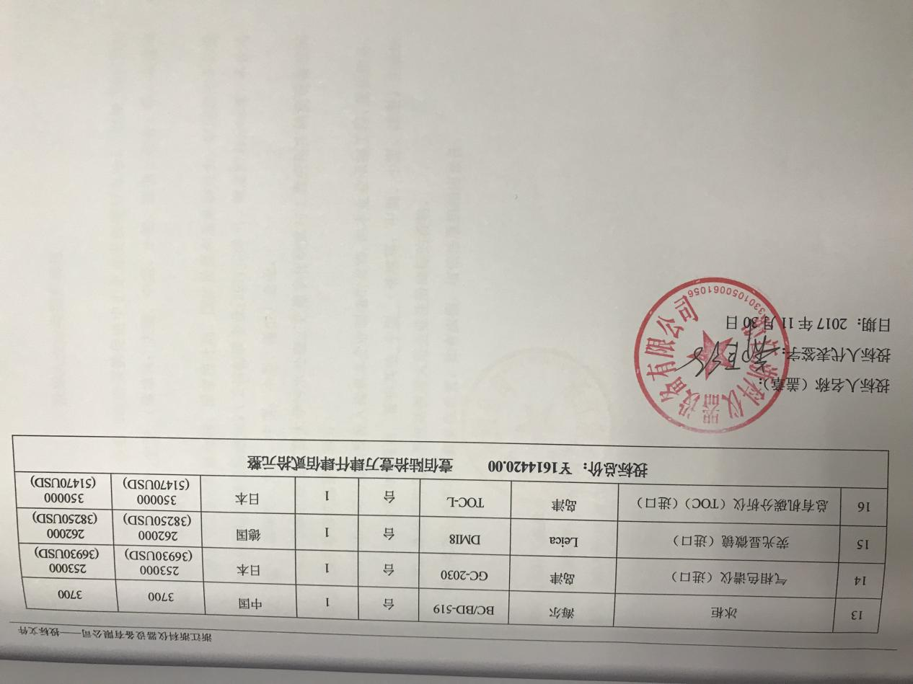

附件2：

